1. 我查到的172的参数

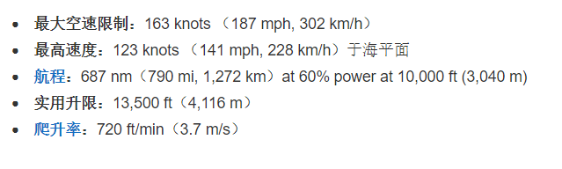

而设置里的目标空速为500konts, 应该降低吧。

1. 为什么reset里的values里用随机生成了初始的参数，而设置位置时用的pos里的Roll，pitch，yaw要再次随机
2. 设置速度(飞机向前的速度和3个角速度),在reset里添加如下：

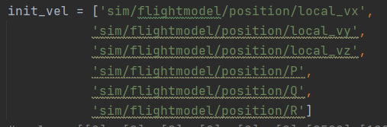

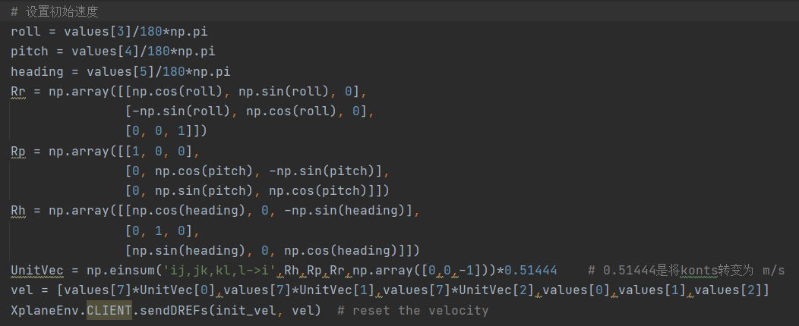

1. 为什么控制量范围感觉是在[-0.5, 0.5]内

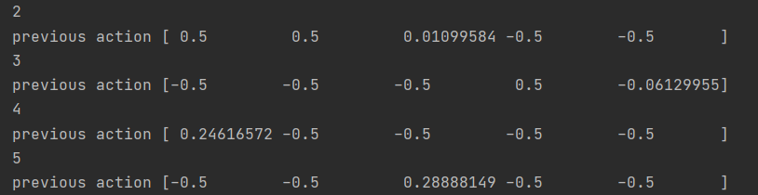



1. 



学长用的好像是副驾驶（下面）的，不知道有没有影响